Падение сельского хозяйства угрожает продовольственной безопасности
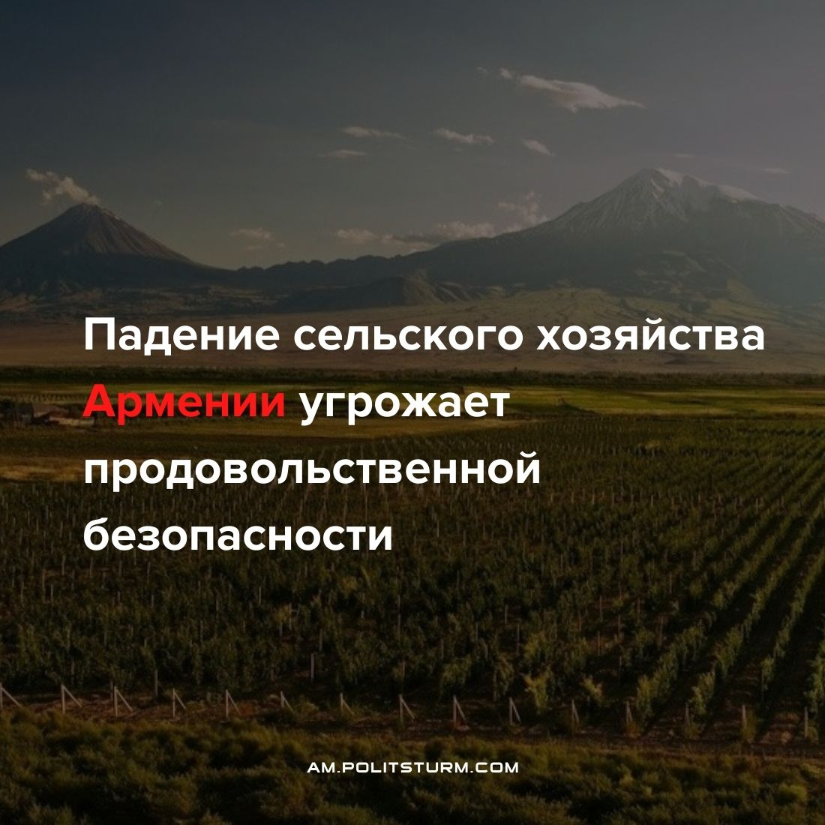

Оригинальная статья
2022-02-04
2 мин. на чтение
Telegram
Facebook
ВКонтакте
Пока власти продолжают трубить о невиданных программах поддержки сельского хозяйства, отрасль по итогам 3-х кварталов 2021 года продолжает падать даже на фоне депрессивного предыдущего года. По данным Армстата в сфере сельского хозяйства спад составляет 1, 1 %.
А это означает, что выделяемые средства бездумно пускаются на ветер. Важное профильное министерство после прихода к власти Пашиняна тут же упразднили, и теперь отдуваться за аграрную сферу приходится одиозному министру экономики Ваану Керобяну, который вряд ли способен отличить весенний сев от осеннего, а быка – от коровы…
Правительство реагирует исключительно по ситуации на уже весело полыхающий «пожар». В прошлом году его врасплох застал кризис в оросительной системе, в позапрошлом – сбой в сфере заготовки винограда. Можно не сомневаться, что и в наступившем году найдется нечто, что повергнет правительство в панику. Такое случается с теми чиновниками, которые не способны видеть дальше своего носа.
Собственно проблемы, имеющиеся в преддверии весеннего сева, уже «на лице» членов правительства. Крестьяне волнуются — в разы подорожали азотные удобрения. Сегодня им не по карману ни семенные, ни дизтопливо, ни ядохимикаты. А как платить за электричество, которое подорожало с 1 февраля – аккурат к началу весенних полевых работ? А через пару месяцев нам обещают и повышение цен на газ. И что они слышат в ответ от министра Керобяна и его зама по аграрным делам Армана Ходжояна? Мол, ведем переговоры с Грузией, Ираном и другими странами для ввоза в страну более дешевой аммиачной селитры и других необходимых фермерам товаров.
Между тем удобрения для весеннего сева уже сейчас должны вноситься в почву, а правительство в свойственной ему запоздалой манере только-только вступило в переговоры с поставщиками. Опять попытка реагирования на уже созревшую проблему.
С одной стороны фермерам предлагаются уже показавшие свою несостоятельность и неэффективность государственные программы поддержки в виде субсидированных кредитов и лизинговых схем, а с другой – агропереработчиков и владельцев тепличных хозяйств уже в этом году ожидают выросшие цены на газ и свободный доступ на внутренний рынок дешевой сельскохозяйственной продукции из Турции. А то, что местная продукция потеряет в этих условиях последние остатки конкурентоспособности, признал в своем последнем интервью и сам Пашинян. И что? Признал и… пошел дальше демагогически рассуждать о грядущем процветании Армении где-нибудь к 2050 году.
Пока правительство травит абстрактные байки об изменении культуры земледелия, введении в оборот колоссальных площадей неиспользуемых земель сельхозназначения, а попутно нагружает крестьян все новыми, пусть и субсидированными за счет госбюджета, кредитами на приобретение пчелиных ульев, кроликов, мелкого и крупного рогатого скота, строительство «умных» ферм и закладку интенсивных садов, – в стране резко снижается уровень продовольственной безопасности, а рост цен на продукты питания первой необходимости принял ошарашивающий двузначный характер.
Большой спад в аграрной сфере министр экономики объясняет ростом цен на сельхозпродукцию и плохим состоянием ирригационных систем. Он напомнил, что модернизация системы орошения – один из важнейших пунктов программы правительства.
Никакие объяснения правительства не могут служить оправданием. Необходимость иногда проявляется как случайность. То, что происходит, является необходимым продуктом капитализма в его нынешней старческой стадии. Капитализм царит в анархии. Капитализм означает господство неживого над живым, прибыли над трудом и, точнее всего, капитализм означает ужас без конца.
Нынешний аграрный кризис является необходимым результатом работы капитализма. И очень сомнительно, что капиталистическая Армения способна решить эту фундаментальную проблему. Точно так же, как она неспособна развивать промышленность, как она неспособна построить современную инфраструктуру, покончить с коррупцией и, что самое прискорбное, покончить с нищетой армян, ожидать, что она решит эту проблему, – значит ожидать, что лев станет есть траву.
За 30 лет формальной независимости армянский правящий класс показал, что неспособен развивать современную инфраструктуру. Он даже не смог сохранить промышленную базу и высокий научный потенциал, доставшийся в наследство от СССР. Все, на что была способна правящая элита — это высасывать богатство, произведенное рабочими страны. Сейчас ничего не изменится. Во всяком случае, становится все хуже.
Только социализм с рабочей демократией и введением рационального планирования производства может навсегда положить конец различным кризисам, которыми мы обременены.

Оригинальная статья

